**Zajęcia wyrównawcze z matematyki klasa VI**

Rozwiązywanie równań

Poćwicz zadania na stronie:

<https://www.matzoo.pl/klasa6/rownania-z-jedna-niewiadoma_37_117>

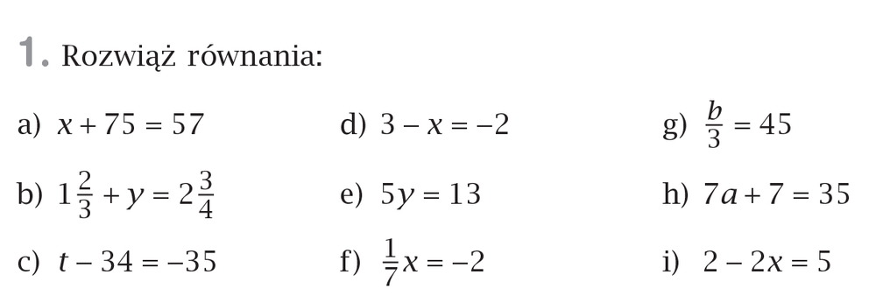

**Uwaga zadanie 4 z ćwiczeń str. 99 jest na ocenę, to zadanie macie przesłać na e-mail:** [**wojciechhoffmann2020@wp.pl**](mailto:wojciechhoffmann2020@wp.pl) **do 24.04.2020r.**